

-35 € en espèces ou par chèque à l’ordre de l’**AS UNISTRA**

**-25€ si vous êtes affilié à JEUNEST (à renouveller tous les ans)**

**Numéro de carte JEUNEST :** □□□□□□□□□□

Code PIN JEUNEST : □□□□ Code PASS-SPORT : □□-□□□□-□□□□

QR code

Site Jeun’est



ACADEMIE de STRASBOURG

**SPORTIF** □ **ARBITRE**□ **DIRIGEANT**□ **Suivez-nous sur Instagram**

 unistra_servicedessports

(Selon le cas, possibilité de cocher plusieurs cases)



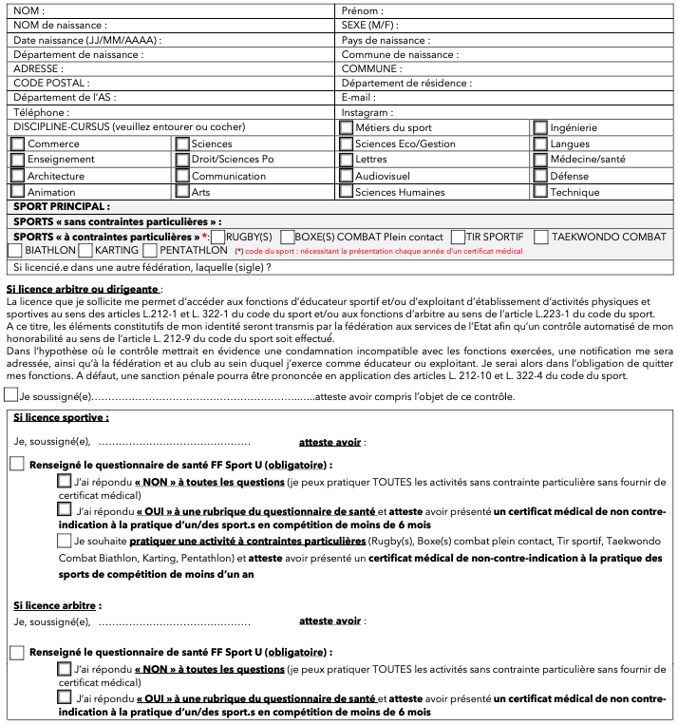

Tournez la page

